1. Следующую задачу линейного программирования:

,

, где с = (-8, -1, -1, 1, 0), b = (5, 9, 3)т,

, решить графически.

Требуется решить задачу

max z= -8x1-x2-x3+ x4

при ограничениях

-2x1+3x3+x4+x5=5 (1)

3x1+x2+x3+6x4+2x5=9 (2)

-x1+2x3-x4+2x5=3 (3)

x1,x2,x3,x4,x5≥0

Перепишем уравнения (2) и (3) и решим их относительно и 

3x1-4x3-3x4=-7

-3x1+5x3+3x5=8

x4=(7+3x1-4x3)/3= x1+(7-4x3)/3

x5=(8+3x1-5x3)/3= x1+(8-5x3)/3

Преобразуем выражение для *x*2:

x2=9-3x1- x3-6x4-2x5=9-3x1- x3-2(7+3x1-4x3)-2(8+3x1-5x3)/3= -11x1+31/3x3-31/3=(-33x1+31x3-31)/3

Из выражения для 

z= -8x1- x2-x3+ x4=-8x1-x3-(-11x1+31/3x3-31/3)+ x1+(7-4x3)/3=4x1-38/3x3+38/3

В результате получили следующую задачу:

max z= 4x1-38/3(x3-1)

при ограничениях

3x1-4x3≥ -7(4)

3x1-5x3≥ -8 (5)

-33x1+31x3≥31 (6)

x1≥0(7)

x3≥0(8)

Построим область допустимых решений, т.е. решим графически систему неравенств. Для этого построим каждую прямую и определим полуплоскости, заданные неравенствами (полуплоскости обозначены штрихом).

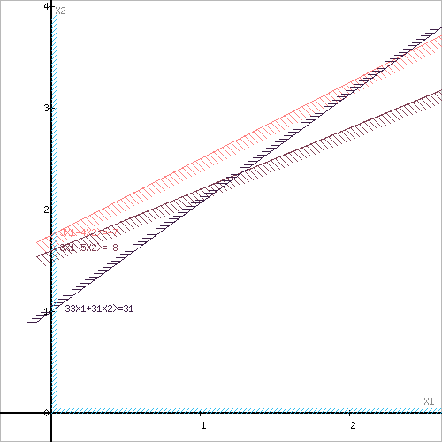

Пересечением полуплоскостей будет являться область, координаты точек которого удовлетворяют условию неравенствам системы ограничений задачи.  
Обозначим границы области многоугольника решений.

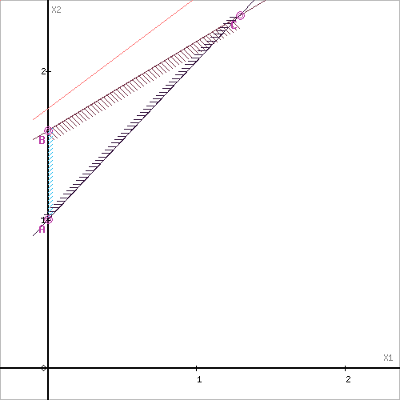

Рассмотрим целевую функцию задачи F = 4x1-6x2 → max.

Градиент функции равен (4;-6).

Двигая прямую в направлении градиента, найдем последнюю точку пересечения с ОДР в точке A(0;1).

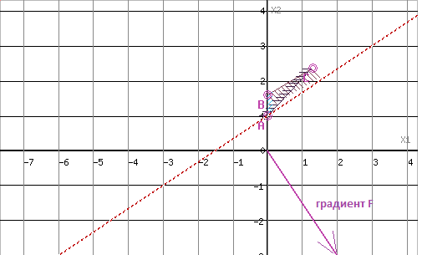

x1=0

x2=0

x3=1

x4=1

x5=1

z=0